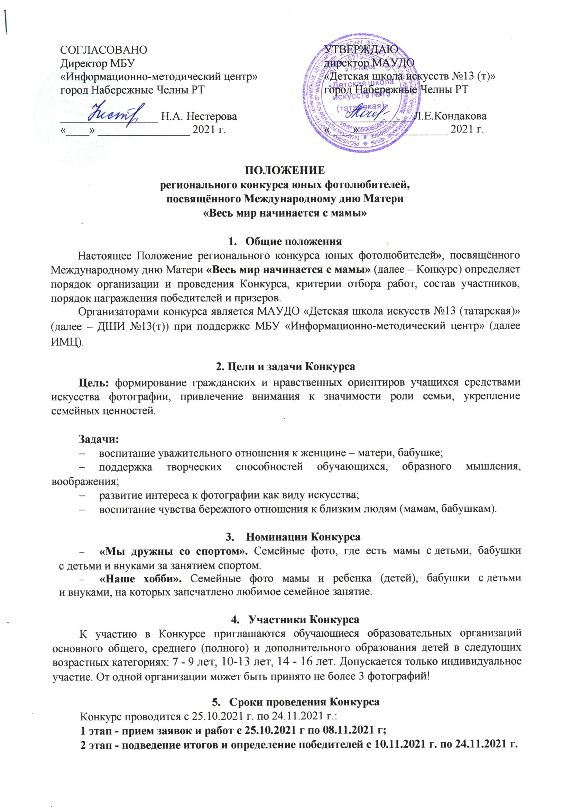

- Порядок проведения Конкурса
Для участия в конкурсе:
- Учащимся города Набережные Челны необходимо предоставить заявку установленного образца (Приложение № 1) и конкурсные работы (фотографии) в срок не позднее 08 ноября 2021 года по адресу: Новый город, ул. Касимова, д. 6 (38/06), (ДШИ № 13 (т), 2 этаж, приемная). Также заявку необходимо продублировать на электронный адрес: festival-konkursdshi@mail.ru
- Учащимся из других населенных пунктов региона предоставить заявку и работы в конкурсную комиссию в электронном виде в срок не позднее 08 ноября 2021 года. Работы предоставляются в виде ссылок на открытый файлообменник.
С 12.11 по 20.11.2021 г. - работа жюри.
24.11.2021 г. - оформление итогового Протокола заседания жюри Конкурса.
Направляя заявку, участник подтверждает, что он(а) ознакомлен(а) с Положением о Конкурсе; дает согласие на использование фотографий в дальнейшем организаторами Конкурса в некоммерческих целях, в том числе для организации фотовыставки.

7. Особые требования к работам
- Фотографии должны соответствовать тематике, условиям и номинациям Конкурса.
- Работы должны быть выполнены в текущем учебном году!
Для участников города Набережные Челны:
- Фотографии должны быть хорошего качества, формат не менее 15*20 см.
- К каждой работе, направляемой для участия в Конкурсе, необходимо прикрепить на её лицевую сторону в правом нижнем углу этикетку (2 х10 см.). Этикетка должна быть набрана на компьютере (шрифт Times New Roman, размер 12 кегль), и содержать следующие сведения: номинация, фамилия и имя автора; возраст, образовательная организация.

Номинация «Мамины помощники»
Никитин Антон, 10 лет
МБОУ «СОШ №10», г. Набережные Челны
- Работы вместе с заявкой на бумажном носителе должны быть вложены в отдельный файл.

Для учащихся из других населенных пунктов региона:
Фотографии (в электронном виде) должны соответствовать следующим требованиям: формат файла – jpg, разрешение – 1000 пикселей по длинной стороне.
Каждый файл должен называться следующим образом:
ФАМИЛИЯ_ИМЯ_ВОЗРАСТ_НАЗВАНИЕ_ШКОЛА или УДО_ГОРОД _.jpg
НАЗВАНИЕ = название фото;
Например: Иванов_Пётр_14_лет_Умелые мастерицы_ «СОШ № 5» г. Лениногорск.jpg
Фотографии с заявкой участника (в WORD) (Приложение №1) необходимо загрузить на файлообменник (например, Яндекс. Диск, my-files.ru) и прислать ссылку для скачивания на электронный адрес: festival-konkursdshi@mail.ru

8. Критерии оценки
- Жюри конкурса будет оценивать: соответствие работ заявленной тематике и условиям Конкурса; оригинальность идеи, особенности художественного решения (композиция, цвет, свет и др.), креативность и современный подход к выполнению работы, выразительность, авторский взгляд.

9. Подведение итогов и награждение участников
Итоги конкурса подводятся решением жюри. По итогам конкурса все участники получат сертификаты. Победители, занявшие 1,2,3 места в каждой возрастной группе, будут награждены дипломами победителей Конкурса.
По вопросам участия в конкурсе обращаться в ДШИ №13(т), тел. 8-8552-34-20-81 (ответственное лицо - Сунгатова Эльвира Флёровна)

Приложение № 1
Заявка на участие в муниципальном конкурсе юных фотолюбителей
«Весь мир начинается с мамы»,
посвящённого Международному дню Матери

Номинация
Возрастная категория
Название работы
Данные конкурсанта
Фамилия, имя, отчество конкурсанта (полностью)
Число, месяц, год рождения
Контактный телефон
Адрес электронной почты
Данные педагога, подготовившего конкурсанта (если есть)
Фамилия, имя, отчество педагога (полностью)
Занимаемая должность (полностью)
Мобильный телефон
Адрес электронной почты
Данные образовательной организации
Населенный пункт
Наименование согласно уставу
Адрес электронной почты
Контактный телефон

